**Тема уроку. Природні джерела вуглеводнів.**

**Опанувавши матеріал теми, ви зможете:**

* називати природні джерела вуглеводнів;
* наводити приклади застосування вуглеводнів;
* висловлювати судження щодо значення природних джерел вуглеводнів для промисловості й господарства.

Найважливішими природними джерелами вуглеводнів є корисні копалини — **природний газ**, **нафта** і **кам'яне вугілля.**

Природний газ

Природний газ являє собою суміш газоподібних вуглеводнів. Основним компонентом є **метан**, об'ємна частка якого становить до 98 %. До складу природного газу входять також **етан**, **пропан** і **бутан**.

Природний газ використовується як паливо. Він повністю згоряє без диму і кіптяви, не утворює золи, виділяє багато тепла. На відміну від інших видів палива легко транспортується по трубопроводах.

Метан, що міститься у природному газі використовується, як хімічна сировина. З нього отримують водень, чадний газ, ацетилен, а від них починаються різноманітні ланцюги хімічних перетворень, що призводять до утворення спиртів, ацетону, оцтової кислоти та інших речовин.

Етан і пропан перетворюють в етен і пропен — найважливішу сировину для виробництва полімерів.

Суміш пропану і бутану у вигляді зрідженого газу використовується як паливо.

Нафта

Нафта являє собою суміш рідких і твердих речовин. Це **насичені** і **циклічні вуглеводні**, в яких містяться 5 і більше атомів Карбону.

Приблизно 90 % усієї видобутої нафти використовується як паливо. Сьогодні нафта — основне джерело енергії. Рідке паливо є зручним: воно висококалорійне, легко транспортується, містить мало домішок.

Близько 10 % нафти використовується як сировина для отримання багатьох тисяч органічних сполук: пластмас, синтетичних волокон, каучуків, барвників, розчинників, отрутохімікатів, тощо.

Кам'яне вугілля

Вугілля — вид викопного палива, що утворилося з частин древніх рослин під землею без доступу кисню. Вугілля було першим з використовуваних людиною видів викопного палива.

В результаті переробки кам'яного вугілля отримують кокс і ряд органічних сполук (бензол, фенол, тощо).

Склад нафти дозволяє отримувати з неї велику кількість продуктів. Основні методи переробки нафти — перегонка і крекінг.

Перегонка

Вуглеводні нафти киплять при різних температурах. Чим більше молекулярна маса речовини, тим вище його температура кипіння. На цій закономірності ґрунтується поділ нафти на окремі частини, або фракції.

**Фракції — суміші речовин, що мають близькі значення температур кипіння.**

При перегонці нафти отримують **бензин**, **лігроїн**, **гас**, **газойль** і **мазут**.

**Бензин** містить легкі вуглеводні з числом атомів Карбону від 5 до 11 і використовується як паливо для автомобільних двигунів. До складу **гасу** входять важчі вуглеводні (C12–C18). Він використовується, як паливо для авіаційних двигунів. Ще важчий **газойль** (C>18) використовується як дизельне паливо.

**Мазут** розділяють перегонкою при зниженому тиску на мастила. **Гудрон**, що залишився після відділення мастил, використовується для асфальтування доріг.

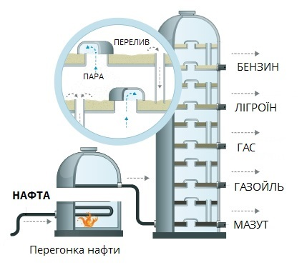

Крекінг

Для збільшення виходу бензину, а також для отримання з нафти хімічної сировини застосовують термічний і каталітичний крекінги.

**Крекінг — високотемпературна переробка нафти з метою отримання продуктів з меншими молекулярними масами.**

При нагріванні вуглеводнів з довгими карбоновими ланцюгами відбувається їх розщеплення на коротші молекули. При цьому утворюються насичені і ненасичені вуглеводні:

C20H42−→C10H22+C10H20.

У результаті крекінгу отримують додаткову кількість бензину. Продукти крекінгу містять хімічно активні ненасичені вуглеводні, які використовують у хімічній промисловості для виробництва полімерів, та інших органічних речовин.

**Висновок.**

Основними джерелами вуглеводнів для промисловості є нафта, кам'яне вугілля та природний газ. Для більш ефективного застосування ці природні копалини необхідно піддати переробці для виділення окремих речовин або певних сумішей.

Перегляньте відео:

<https://www.youtube.com/watch?v=3_NysH95RLE>

**Завдання.**

1. Опрацюйте § 29.
2. Виконайте розрахунки:

**Одне з родовищ природного газу містить**97,5**% метану,**1,1**% етану,**1,2**% пропану і**0,2**% бутану. Обчисли, який об'єм кожного з газів міститься у**3800**л природного газу?**